Botki Sergio Leone - bądź zawsze modna!
Botki Sergio Leone to kwintesencja nowoczesnego i zachwycającego stylu. Odkryj nowy poziom komfortu razem z Nami!

Wyróżniasz się oryginalnym i niebanalnym stylem? Jesteś na bieżąco z najnowszymi nowinkami modowymi? W takim razie z pewnością spodobają Ci się botki Sergio Leone. Będą idealnym obuwiem na wczesną wiosnę! Sprawdźmy, gdzie można je znaleźć.

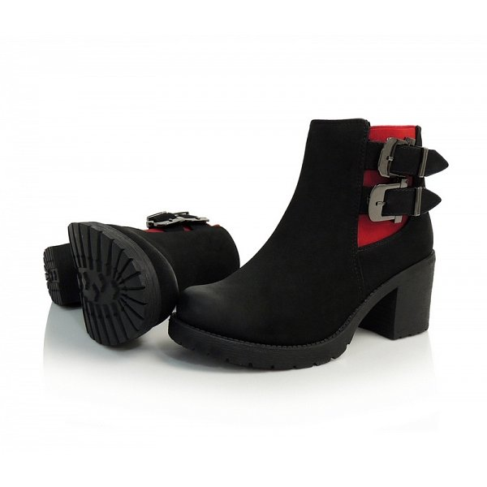
Oryginalne i uniwersalne
Zima nie chce nas jeszcze opuścić. Jest to jednak doskonały czas na zakup obuwia na wczesną wiosnę w okazyjnej cenie. Dzięki temu urozmaicisz swoją garderobę i stworzysz swój niepowtarzalny styl. Botki Sergio Leone są bardzo wygodne i komfortowe. Posiadają stabilny obcas, który zapewnia bezpieczne poruszanie się. Dodatkowo doskonale wysmukla nogi i całą sylwetkę. Ten model obuwia możemy zakupić w klasycznym kolorze czarnym. W ten sposób dopasujemy je do każdej stylizacji. Będą pasować zarówno do spódnicy i sukienki, jak również do obcisłych spodni. Są zapinane na zamek błyskawiczny, co bardzo ułatwia ich zakładanie.

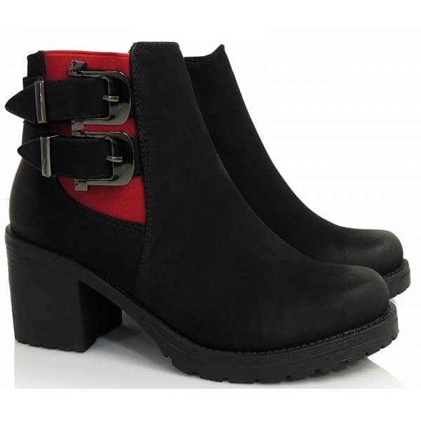
Gdzie kupić botki Sergio Leone?
Botki Sergio Leone można znaleźć w sklepie internetowym Lubie Buty. Specjalizuje się on w najmodniejszym obuwiu oraz torebkach, które doskonale będą uzupełniać twój styl. Zapewniamy, że z naszą pomocą wyróżnisz się z tłumu na wiosnę!

